课程名称：python程序语言设计

姓名：夏田田 学号:117060400227班级：17应用统计2班 指导老师：林卫中

1. 实验名称：函数和代码复用
2. 实验目的：
3. 掌握函数的定义和调用方法
4. 理解函数的参数传递过程以及变量的作用范围
5. 了解lambda函数
6. 掌握时间日期标准库的使用
7. 理解函数递归的定义和使用方法
8. 实验内容及步骤：
9. 田字格

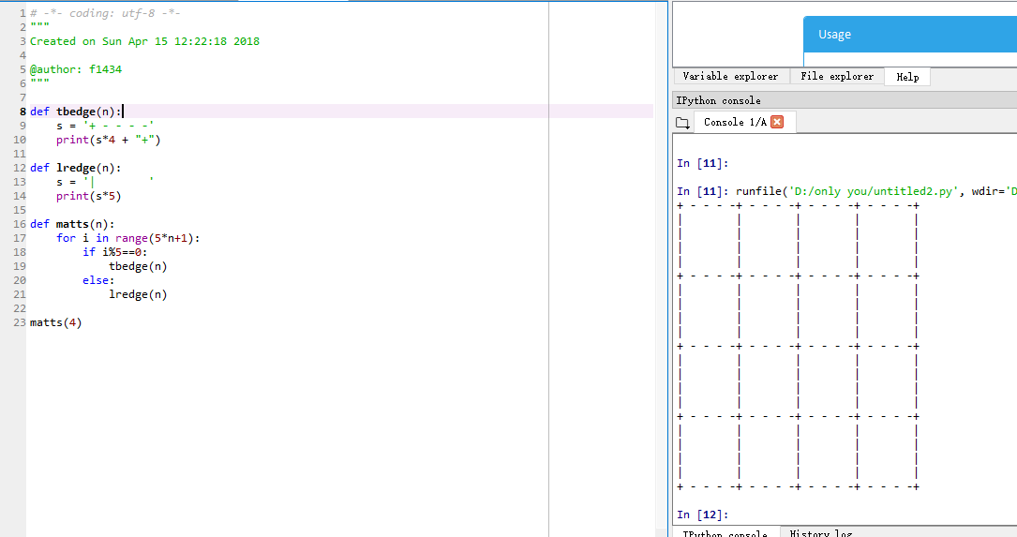

1. 实现isOdd()函数

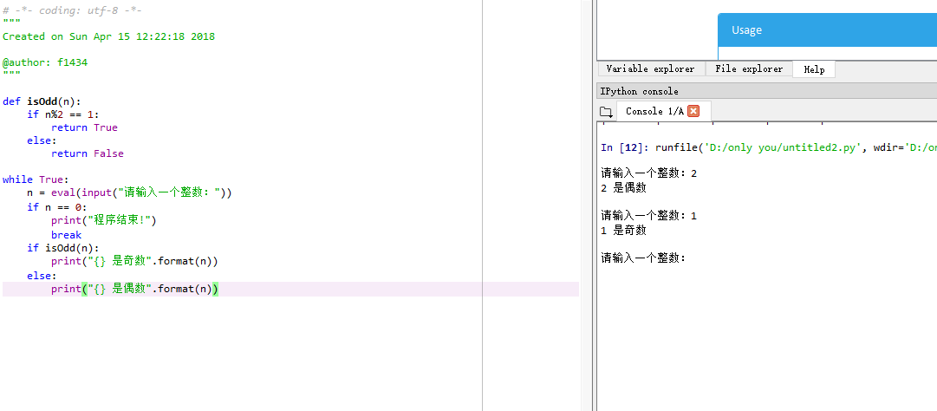

1. 实现isNum()函数

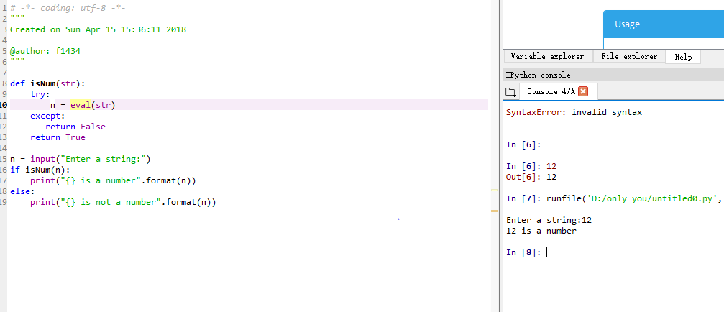

1. 、实现multi（）函数

